Fagprøve for tannleger utdannet utenfor EØS og Sveits
Del II – skriftlig eksamen – 26. mai 2021

Oppgavesettet består av forskjellige oppgaver fra ulike fagområde; og flere av oppgavene har underspørsmål. Til sammen vektes hele oppgavesettet med 100 poeng. Vekting av de enkelte oppgaver fremgår i teksten i forbindelse med de enkelte oppgaver.
Tekst anført og i kursiv er direkte sitater fra pasientene.
Tid for besvarelsen er satt til 4 timer.
Oppgave 1. Kariologi (se vedlagte røntgen)

Dette er Bite-wing røntgen av en 29 år gammel kvinnelig student som ikke har vært til tannlege siden hun var ferdig med tannbehandling i Den offentlige tannhelsetjenesten. Hun kommer som ny pasient til din praksis da hun føler at tennene til tider iser. Hun ønsker en undersøkelse og nødvendig tannbehandling da «det er lenge siden siste behandling». Helseskjema viser ingen sykdommer. Du tar de vedlagt røntgen ved første konsultasjon
- Beskriv de vedlagt BW-røntgen og gjør rutinemessige registreringer, samt foreta en foreløpig kariesdiagnose.
- Hvilke tilleggsundersøkelser vil du foreta?
- Beregn denne pasientens DMFT ut fra registreringene under pkt. 1 (den kliniske undersøkelsen viser ingen fyllinger eller karieslesjoner i fronttenner), og hva forteller de enkelte komponenter oss?
- Skisser kort hva du forstår med kariesepidemiologiske data, og hva kan slike data brukes til?
- Gi gjerne noen eksempler for slike data i Norge vedrørende spørsmålet over?
- Hvilken behandling vil du foreslå her?

Oppgave 2. Kariologi (se vedlagt kliniske fotos og røntgen)

Dette er BW-røntgen og klinisk fotos av 2. og 3. kvadrant i en 52 år gammel mannlig pasient som arbeider med finans i et større meglerfirma i Oslo. Han opplyser å gå regelmessig til tannlege og at det i de siste årene «bare har vært å ta røntgen og fjerne tannstein». Nå ønsker han imidlertid å «bli kvitt de svarte fyllingene» i overkjeven og «vise perfekte, hvite tenner» som i underkjeven når han smiler. Flere av hans kollegaer har skiftet ut amalgamfyllinger. Nå vil han også gjøre det samme, men vil først ha noen råd av deg som tannlege.
- Hvilke retningslinjer gjelder for fjerning av amalgamrestaureringer?
- Hvilke vurderinger vil du gjøre før du eventuelt skifter ut amalgamfyllingene?
- Hva vil du angi som holdbarhet for ulike tannrestaureringsmaterialer når pasienten spør om det?
- Hva forstår vi med begrepet AFR (Annual Failure Rate) og hvor stor er den for ulike tannrestaureringsmaterialer?
- Hvilke fordeler og ulemper er knyttet til kompositter?

Oppgave 3. Periodonti (se vedlagte kliniske fotos, periodontalt indeksskjema og røntgenstatus)
Pasienten er en 43 år gammel kvinne som har fått beskjed fra sin tannlege at hun har periodontitt, og nå ønsker hun behandling for dette. I generell anamnese fremkommer det at hun har Rheumatoid artritt. Videre bruker hun følgende legemidler: Prednisolon, Celebra, Seroquel, Imovane, Panodil. I tillegg røyker hun 30 sigaretter daglig, men ønsker å trappe ned. Hun er ufør, har barn og er samboer.
I spesiell anamnese fremkommer det at hun ble henvist til spesialist i periodonti for 7 år siden, men valgte å avbryte behandlingen. Videre opplyser hun at hun fikk tannbehandlingsangst etter denne behandlingen. Mor og bestefar har eller hadde periodontitt. Pasienten antar at manglende tenner skyldes periodontitt.
Pasienten ønsker å bevare flest mulig tenner og føler at hun trenger noen flere tenner å tygge med.

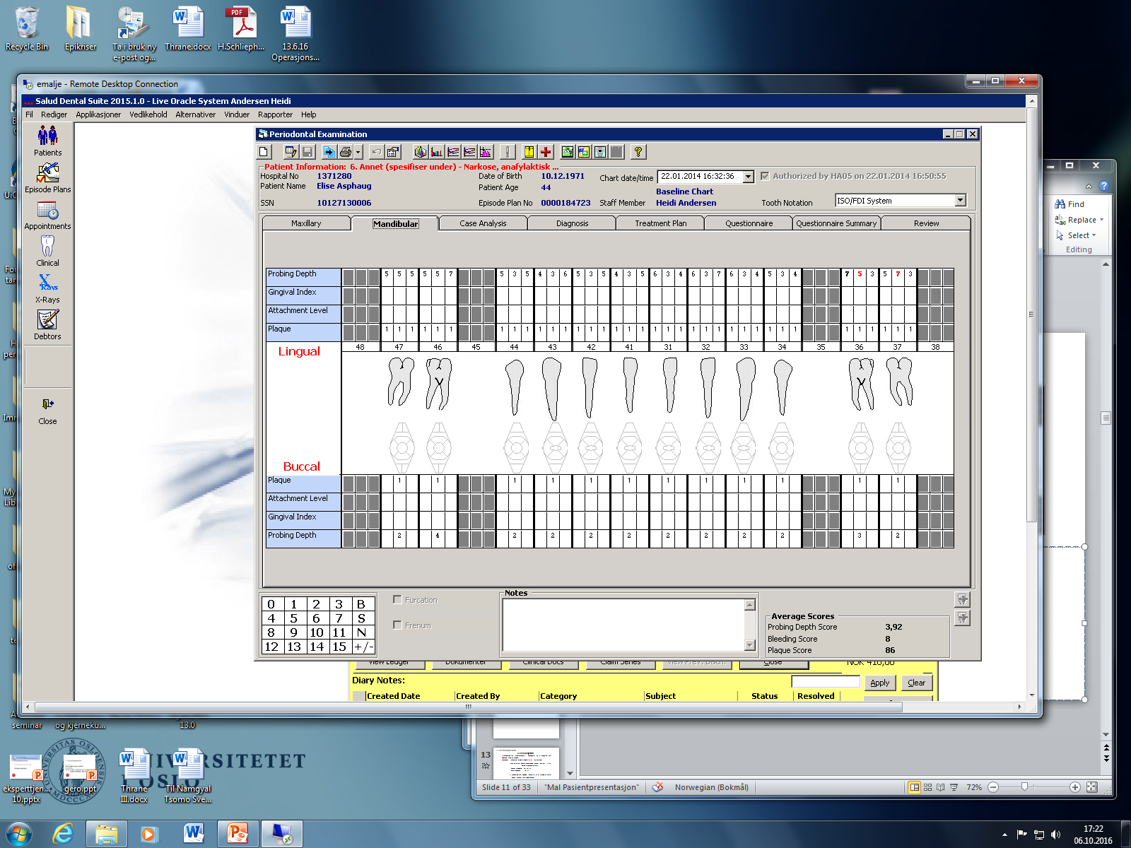
Kliniske registreringer før behandling:

Furkasjoner: Grad 1: Tann 17b, 36b, 46b
Mobilitet: Grad 1: Tann 24, 27

- Beskriv relevante røntgenfunn og gi begrunnede periodontale diagnoser med klassifisering (stadier og grader) (10 poeng)
- Hvordan ville du instruere og motivere denne pasienten i Trinn 1?
- Gi en begrunnet behandlingsplan med mål for behandling av denne pasienten
- Er det noen tenner du vil anta har dårlig prognose evt. er tapt? Begrunn svaret kort

Oppgave 4. Protetikk
- Beskriv mulige preprotetiske behandlingstiltak som kan være aktuelle før du går i gang med et dentalstøttet broarbeid.
- Hvorfor må en kronepreparert tann ha en provisorisk erstatning i perioden fra preparering og avtrykk frem til permanent krone?

Oppgave 5. Kirurgi (se vedlagte Bite-Winge røntgen og OPG)

Dette er BW-røntgen og OPG av en 64 år gammel mann som arbeider som elektriker i eget firma. Han hadde hjerteinfarkt for tre år siden og et lite TIA-anfall for 1 år siden. Det er kostholdsregulert diabetes type 2. Han har røyket inntil hjerteinfarktet, men sluttet brått etter det. Tidligere har han hatt høyt blodtrykk og hyperkolesterolemi. Nå snuser han og nyter noe alkohol i helgene med kona.
Medisiner: Albyl E 75mg daglig, Simvastatin 80mg daglig, Cozaar Comp 50mg/12,5mg daglig. Han har pollenallergi, men bruker ingen medisiner for tiden for det. Han sier at han har reagert på en penicillintype med utslett tidligere, men husker ikke hvilken.
Han har i lang tid unngått annen tannbehandling enn det som har vært vondt. Han forteller at det var fordi han besvimte etter bedøvelse da han var ung, og han blir fortsatt dårlig av bedøvelse. Han får hjertebank og blir nummen i hendene, og dette minner ham om da han fikk hjerteinfarktet. Nå har kona bestilt time «for å «rydde opp og hjelpe han med den dårlige ånden». Han har ingen smerter nå.
Ved klinisk undersøkelse ser du rotrester og mange fyllinger. Det er ingen mobile tenner og ingen tydelige infeksiøse områder. Gingiva er lett inflammert, men det er ingen dypere lommer.
- Beskriv hva du ser basert på vedlagte røntgen.
- Hvilke andre undersøkelser vil du utføre?
- Hva gjør du videre?
Sensorveiledning: Fagprøve for tannleger utdannet utenfor EØS og Sveits
Del II – skriftlig eksamen – dd.mm. 2021

Oppgave 1.
- Beskriv de vedlagt BW-røntgen og gjør rutinemessige registreringer, samt foreta en foreløpig kariesdiagnose.
BW rtg h + v side, ser delvis 18 og 28, komp rest 16,26,27 37,47, noen dype, 36 o? slipt eller kom uten rtg.kontrast, OK beinnivå, erosjoner/slitasjeskader 36, 46?
17 m, 15 d, 26 d: karies gr 1,
16 d, 27 m, 36 d4 6 d + m

- Hvilke tilleggsundersøkelser vil du foreta?
Grundigere anamnese og kostholds anamnese?
Apikal rtg 17, 27, dype fyllinger
Evt OPG,
Salivatest om indisert, om antydning til munntørrthet

- Beregn denne pasientens DMFT ut fra registreringene under pkt. 1 (den kliniske undersøkelsen viser ingen fyllinger eller karieslesjoner i fronttenner), og hva forteller de enkelte komponenter oss?

DMFT, på tannnivå = 8, sier noe om karieserfaring og prognose, D = kariøse tenner, sier noe om behandlingsbehov og kanskje noe om aktivitet, M = tapte, sier noe om karieserfaring, F = filled, sier noe om karies og beh. erfaring

- Skisser kort hva du forstår med kariesepidemiologiske data, og hva kan slike data brukes til?

Data som beskriver forekomst av sykdom (karies) og de faktorene som påvirker forekomsten og fordelingen av karies i befolkningen og hos det enkelte individ (karies determinanter og risikofaktorer).

- Gi gjerne noen eksempler for slike data i Norge vedrørende spørsmålet over?

Deskriptive studier:
Beskriver forekomst av sykdom i en befolkning, variasjon i sykdomsforekomsten og evt. behandlingsbehov i forskjellige grupper av befolkningen.
Formålet: Sette søkelyset på et helseproblem og planlegge behovet for helsetjenester
Analytiske studier:
forsøker man å finne faktorer som påvirker forekomst av karies, dvs. å kartlegge risikofaktorer (faktorer som er direkte relatert til utvikling av sykdom). Dette er viktig for planlegging av forebyggende tiltak.

- Hvilken behandling vil du foreslå her?

Forebyggende + tilleggsprogram 1; forebyggende (interceptiv: 17, 16, 15, ref kariesdiag over i spm. a. Kand må kunne vurdere/diskutere, ikke bare si hvilke som skal ha fylling og hvilke ikke.
Operativ behandling: 36 d, 46 m 46 d og 27 m kan avventes i hht kariesaktivitet,

Oppgave 2.
- Hvilke retningslinjer gjelder for fjerning av amalgamrestaureringer?
- http://uni.no/nb/uni-helse/rad-ved-utskifting-av-amalgam/

Fjerning i biter, skarpe hårdmetallbor, vacuum-sug, vannkjøling, fjerne hele fyllingen, Kofferdam er noe omdiskutert, vurdere tid, kosttilskudd ikke dokumentert, samtykke, info til pas, rapportere bivirkninger om forekommer.

- Hvilke vurderinger vil du gjøre før du eventuelt skifter ut amalgamfyllingene?
Pasientens ønsker, grad av defekt eller kvalitet påp restaureringen, pas hygiene, pas kariesaktivitet, pas samarbeide, o.a.
- Hva vil du angi som holdbarhet for ulike tannrestaureringsmaterialer når pasienten spør om det?
Ihht Jokstad et al, 1994:
> 2000 komposittfyllinger 7-8 år
> 5000 amalgamfyllinger 12-14 år
> 200 gullinnlegg 20 år
Fremdeles gjeldende, men kompositt noe opp, ellers varierende i litteraturen:
Manhart og Hickel: amalgam med varighet 16,7 år, komp med varig 22,7 år

- Hva forstår vi med begrepet AFR (Annual Failure Rate) og hvor stor er den for ulike tannrestaureringsmaterialer?
- Kandidaten må kunne gjengi noen av disse verdier, ikke nødvendigvis refs.
AFR: Hvor mange prosent av fyllinger svikter pr år.
Laske/Opdam 2014: dir.rest ca 5% (2,5-6,3%)
Ind.res.t 1-2,5% (Manhardt 2014)
KVIT-prosjektet: amalgam 2,8%, komp 3,9%.
Opdam 2007: amalgam 2,3%, komp 1,9%
Beck et al 2015: komp ca 2%.
Manhart 2004: GIC 6-7%
Manhart og Hickel 2004: amalgam 3%, med varighet 16,7 år, komp 2,2%, med varig 22,7 år

- Hvilke fordeler og ulemper er knyttet til kompositter?
Tannfarget, rimelig bredt indikasjonsområde med ulike typer/egenskaper, ok holdbarhet, men er teknikksens, kontraherer, og med noe økt postop ubehag,

Oppgave 3.
- Beskriv relevante røntgenfunn og gi begrunnede diagnoser med klassifisering (stadier og grader)
Sensorveiledning: K05.3 Periodontitt, Stadium 4 generalisert, grad c
(Caries, apical periodontitt)

- Hvordan ville du instruere/motivere denne pasienten i Trinn 1?
Sensorveiledning: Røykavvenning, Hygieneinstruksjon, Clin P & Impl Dent 6th ed, kap 35, 36, 37, handouts, seminarer.

- Gi en begrunnet behandlingsplan med mål for behandling av denne pasienten på kort og lang sikt.
Sensorveiledning: Begrunnet behandlingsplan, inkl prognoser og plan for rehabilitering i samråd med pasientens ønsker.
- Er det noen tenner du vil anslå at har dårlig prognose evt. er tapt? Begrunn svaret kort
Sensorveiledning: Se Clinical Periodontology and Implant Dentistry, 6th ed. Kap. 29, 30, 32, 34, 36, 37, 38, 39, 40, 60, hand-outs fra forelesninger og seminarer, Håndboken

Oppgave 4. Protetikk
- Beskriv mulige preprotetiske behandlingstiltak som kan være aktuelle før du går i gang med et dentalstøttet broarbeid.
- Kariessituasjonen
- All nødvendig konserverende behandling bør være utført. (Minstekravet er at åpne kaviteter og aktive karieslesjoner er behandlet temporært)

- Endodontiske forhold
- Ved tvil om endodontisk prognose på en eller flere pilarer vurderes for endodontisk behandling før permanent protetikk igangsettes.

- Periosituasjonen
- Må være under kontroll. Eventuell nødvendig periobehandling må være gjennomført.

- Okklusjons- og artikulasjonsforhold
- Korreksjonsliping / nivellering. Særlig aktuelt ved overerupterte tenner for å hindre ugunstig form på brokonstruksjonens okklusalkurve (eks. ”hengebro” og omvendt Spee’s kurve).
- Eliminere eventuell tvangsføringer ved lukking fra RP til IP
- Eliminere eventuelle mediotrusjonsinterferenser
- Eliminere eventuelle låsninger i bittet

- Kirurgiske forhold
- ”Fortapte” tenner og/eller tenner med svært tvilsom prognose bør ekstraheres, helst i god tid på forhånd, for å muliggjøre optimal tilheling. Kan i noen tilfelle være ønskelig at pasienten tilbys en langtidsprovisorisk bro.
- Kirurgisk gjenoppbygging (augmentering) av tannløst kjevekamsområde kan være ønskelig - både bein- og bløtvevsoppbygging. Dette er nok mest aktuelt før implantatbehandling, spesielt beinoppbygging, men enkel bløtvevskirurgi kan i gitte situasjoner være aktuelt i estetisk krevende områder

- Kjeveortopediske forhold
- Kjeveortopedisk oppretting av pilartenner for optimal innbyrdes plassering

- Hvorfor må en kronepreparert tann ha en provisorisk erstatning i perioden fra preparering/avtrykk til permanent krone?
1. Pulpabeskyttelse
Ved preparering i dentinet kuttes dentinkanalene. Antallet eksponerte dentinkanaler øker fra ca. 15.000/mm til ca. 60.000/mm nær pulpaveggen. Dentinkanalene utgjør en større og større del av det totale dentin arealet (opp mot ca. 22%) jo nærmere man kommer pulpa. I tillegg til mekaniske og termiske påkjenninger på pulpa under selve prepareringen, vil mekaniske, termiske, kjemiske og mikrobiologiske påkjenninger på ubeskyttet dentin, kunne være skadelige for pulpa.
2. Beskyttelse av pilar
Et mangelfullt tilpasset provisorium vil kunne gi ubehag i form av hypersensibilitet. Det kan dessuten være risiko for sekundærkaries dersom ventetiden for permanent sementering blir lang (f.eks dersom pasienten blir syk).
3. Beskyttelse av gingiva
Et godt tilpasset provisorium kan ha en positiv innvirkning på gingivas regenerasjon etter prepareringstraumet. Gingivitt kommer lett dersom provisoriet er overekstendert eller overkonturert, mens gingival proliferasjon kan induseres både ved over- og underkonturering.
4. Posisjonsstabilitet
Den preparerte tann må ikke tillates å bevege seg i noen retning. Straks approksimale og okklusale kontakter er tapt, muliggjøres ekstrusjon eller horisontal vandring/tipping. Det er spesielt viktig at bropilarer fikseres innbyrdes etter at avtrykk er tatt.
5. Okklusal funksjon
Provisoriet må tilpasses slik at normale okklusale forhold opprettholdes og uten at normal funksjon hindres.
6. Estetikk
De fleste pasienter er opptatt av hvordan tennene ser ut, ikke bare i fronten men også i premolar- og molarregionene. Det bør benyttes provisorier i tannfarget materiale av tilstrekkelig styrke til å motstå tyggefunksjonelle påkjenninger.

Oppgave 5. Kirurgi
- Beskriv hva du ser basert på vedlagte røntgen.
Patologi: 16,15,46 (rotrester). Cyste apicalt 46, 16 (men den blir utydelig pga at tunga ikke er holdt mot ganen under OPG) og stor cyste i sinus maxillaris venstre side utgående fra apikal periodontitt og nekrotisk tann 25 (nest bakerste). Store komposittfyllinger. Heng. Ikke karies. Tidligere høy aktivitet. Mye cola. Stor tannslitasje grunnet kombinasjon attrisjon og sure drikker. Drikker nå mye pepsi max.
- Hvilke andre undersøkelser vil du utføre?
Standard klinisk undersøkelse. Sensibilitetstesting venstre overkjeve.
- Hva gjør du videre?
På mange måter er dette kommet i en steady state. Det er mange fyllinger med potensiale for fremtidig behandling. Det er behov for å fjerne rotrester 16 og 46, samt cyste 46 og i 2 kvadrant. Endo 25. Diskusjon rundt hvorvidt 15 kan/skal behandles. Hvordan kan 16,15 og 46 erstattes. Avveining av pasientens helsetilstand med diabetes og bruk av blodfortynnende (som ikke skal seponeres) og dermed også kunne vurdere hvordan en ev blødning skal stoppes (tamponade, Cyklokapronkompress og lignende)

https://www.uio.no/studier/emner/odont/tannlege/OD5930/

